|  |  |
| --- | --- |
| Gerb-BMSTU_01 | **Министерство науки и высшего образования Российской Федерации Федеральное государственное бюджетное образовательное учреждение высшего образования**  **«Московский государственный технический университет имени Н.Э. Баумана**  **(национальный исследовательский университет)» (МГТУ им. Н.Э. Баумана)** |

|  |  |
| --- | --- |
| Факультет | Информатика и системы управления (ИУ) |
| Кафедра | Информационная безопасность (ИУ8) |

**Отчёт по лабораторной работе № 2**

**«Исследование модели системы биометрической аутентификации с использованием методов кластерного анализа»**

**Вариант: 1**

|  |  |
| --- | --- |
| Студент: Александров Алексей Николаевич, группа ИУ8-94  (5 курс) | \_\_\_\_\_\_\_\_\_\_\_\_\_\_\_\_\_\_\_\_  (подпись, дата) |
| Преподаватель: профессор кафедры ИУ8  Басараб Михаил Алексеевич | \_\_\_\_\_\_\_\_\_\_\_\_\_\_\_\_\_\_\_\_  (подпись, дата) |

Москва, 2023 г.

**Цель работы**

Исследовать модель системы бинарной классификации «Свой-Чужой» с использованием технологий статистического моделирования и кластерного анализа данных.

**Вариант функций распределений образов классов «Свой», «Чужой»:**

Треугольное $T_{1}(-4, 2, -2; -4, 2, -2$); треугольное $T_{2}(-2, 8, 3; -2, 8, 3)$.

**Ход работы**

В работе были сгенерированы искусственные выборки экземпляров классов «Свой» и «Чужой». Для обоих классов выбрана треугольная функция распределения образов, которая задаётся тремя основными параметрами a, b и с (см. рисунок 1).

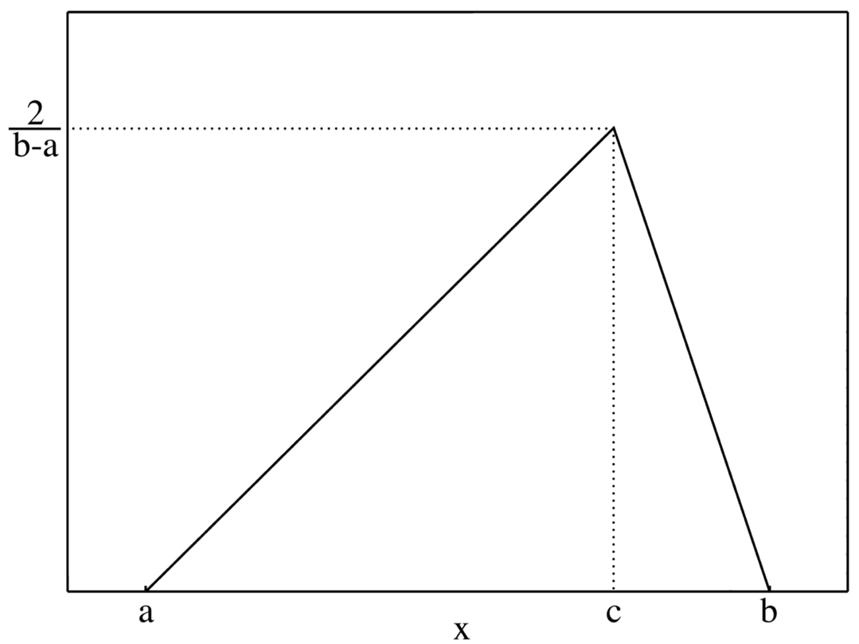

Рисунок 1 — Общий вид треугольной функция плотности распределения

На рисунке 2 представлены гистограммы двух классов с треугольными функциями плотности распределения $T_{1}(-4, 2, -2; -4, 2, -2$) и $T_{2}(-2, 8, 3; -2, 8, 3)$,. Количество экземпляров каждого класса: 300 и 700 соответственно.

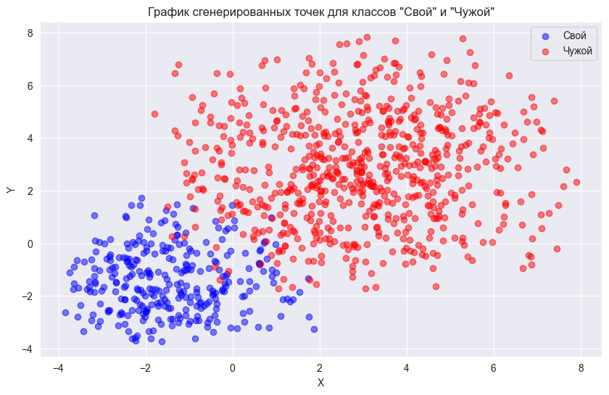

Рисунок 2 — Гистограммы классов «Свой» и «Чужой»

На рисунке 3 можно увидеть расстановку равноотстоящих порогов (thresholds).

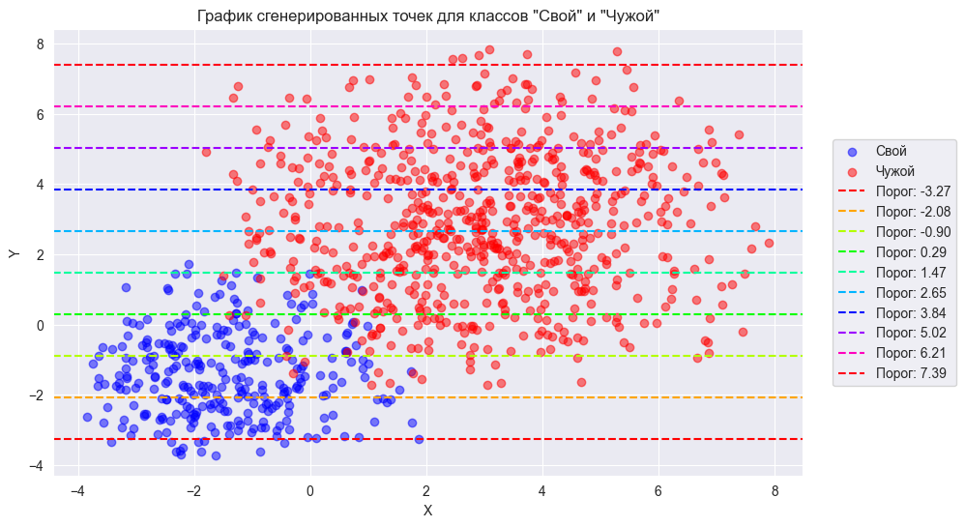

Рисунок 3 — Установка пороговых значений бинарной классификации

По полученным значениям FPR и TPR была построена ROC-кривая, посчитана площадь под графиком (AUC). Она оказалось равно 0.969, что хорошо характеризует модель бинарной классификации (см. рисунок 4).

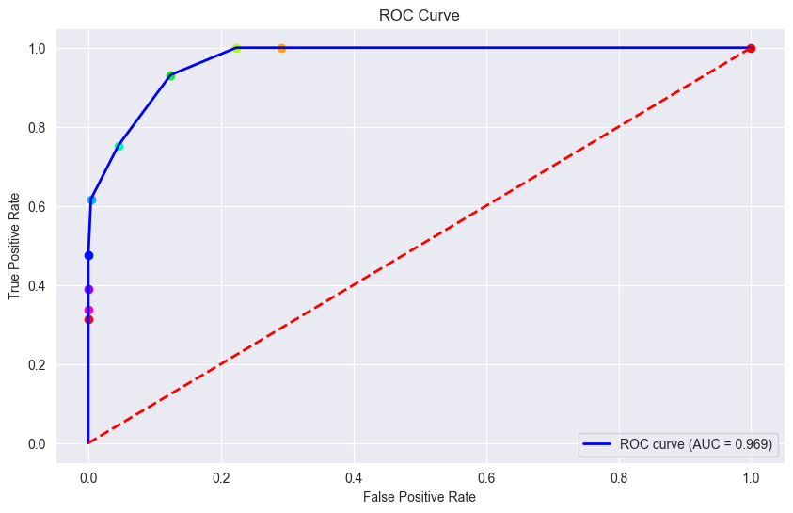

Рисунок 4 — ROC-кривая для равноотстоящих пороговых значений

На рисунке 5 приведены гистограммы тех же классов, с коррелированными параметрами. Углы поворота выборок: 22.3° и 76.4° соответственно. Здесь же приведены скорректированные пороги.

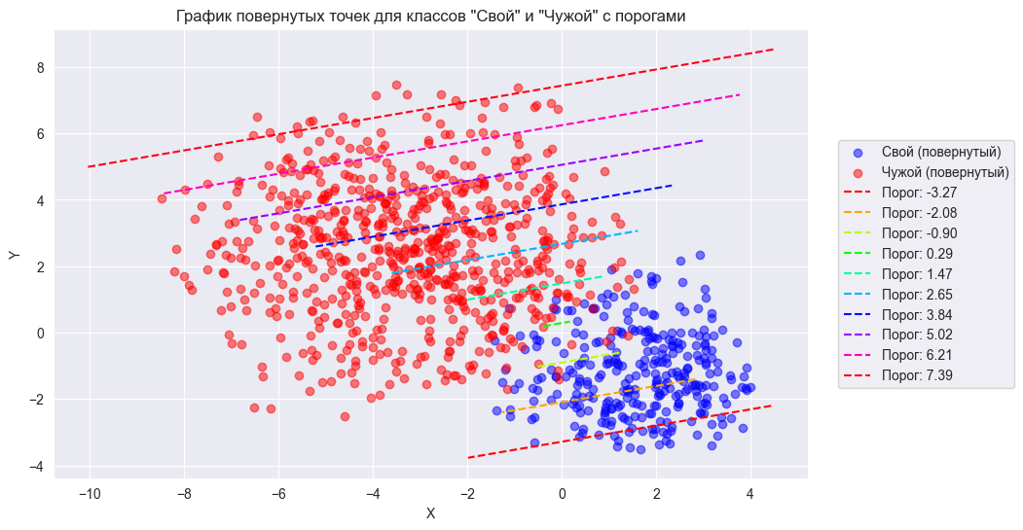

Рисунок 5 — Гистограммы классов «Свой», «Чужой» с коррелированными параметрами

На основе данных порогов, аналогично была построена ROC-кривая, посчитана площадь под графиком (AUC). Она оказалось равно 0.948, что также хорошо характеризует данную модель (см. рисунок 6).

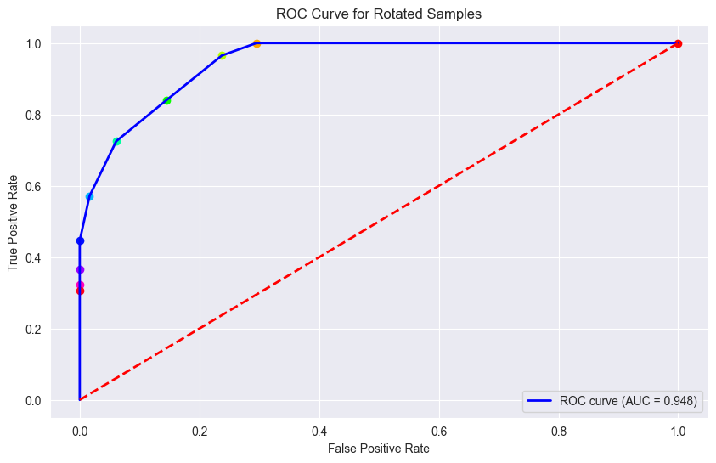

Рисунок 6 — ROC-кривая для равноотстоящих пороговых значений для выборок с коррелированными параметрами

**Вывод**

В ходе работы была исследована модель системы бинарной классификации «Свой-Чужой» с использованием технологий статистического моделирования и кластерного анализа данных. В итоге были получены результаты для анализа пороговых значений классификаторов. Также выполнен поворот выборок для получения выборок с коррелированными параметрами. В обоих случаях были построены ROC-кривые на основе равноотстоящих порогов, посчитаны значения AUC для анализа эффективности полученных моделей.